Северо-Западный Институт Реконструкции и Антикризисного Управления

Утверждаю  ________________________________________  ^{Представитель Заказчика (ФИО)}  ________________________________/ ________________________/  личная подпись расшифровка подписи  «_______»_________________________________20_____года | Утверждаю  ______________________________________  ^{Исполнитель (ФИО)}  ________________________________/ ________________________ /  личная подпись расшифровка подписи  «______» _______________________________20____года

“ Видео тревог - демон”
^{Название программы}

ТЕХНИЧЕСКОЕ ОПИСАНИЕ
На ___ лист__

Действует с «_____»_________________20___года

Лист утверждения

___________-ЛУ

Содержание

1. Общие сведения. 2
1.1. Назначение программы. 2
1.2. Целевая группа. 2
1.3. Языки программирования, на которых написана программа. 2
1.4. Системные требования. 2
2. Сведения о программе. 3
2.1. Режимы функционирования программы. 3
2.2. Сведения о защите от ошибочных действий. 3
2.3. Сведения об обслуживании ПО. 3
3. Описание работы программы. 4
3.1. Функциональные блоки программы. 4
4. Формы программы. 6
5. Хранимые процедуры 10
5. Используемые таблицы. 11
6. Порядок установки и особенности настройки. 14

1. Общие сведения.

Назначение программы.
Программа предназначена:
Для отслеживания тревог поступающих с видео камер.

Целевая группа.
Сотрудники ОЭЭС и РБ5.

Языки программирования, на которых написана программа.
Microsoft Visual C# 2013

Системные требования.
Разрешение экрана: не ниже 1024х768.
Операционная система: Windows 7 и выше
Программное обеспечение: Framework 4.5

Сведения о программе.

Режимы функционирования программы.
Режим работы программы – многопользовательский.

Сведения о защите от ошибочных действий.
Программа выполнена с учетом защиты от ошибочных действий (обработка возможных ошибочных ситуаций с выводом корректных сообщений об ошибке).

Сведения об обслуживании ПО.
Для корректной работы программы необходимо наличие корректно установленного пакета Framework 4.5 и выше.

Описание работы программы.

Функциональные блоки программы.

    - Program.cs
      - Функции
Основной программный файл приложения. Инициализирует приложение и запускает главное окно программы.
      - Входящие процедуры

Main(string[] args) – процедура инициализации приложения
Входные параметры: args - список параметров
Выходные параметры: Нет.

    - Config.cs
      - Функции
Конфигурационные параметры программы для её работы.
      - Входящие процедуры

    - Procedures.cs
      - Функции
Класс с набором процедур для работы программы.
      - Входящие процедуры

GetVideoReg()- получение списка видео регистраторов
Входные параметры:
-
Выходные параметры: Таблица с данными

GetCameraVsChannel()- получение списка связки камеры и канала.
Входные параметры:
-
Выходные параметры: Таблица с данными

SetAlarmVideoReg(int id_VideoReg,int? id_Camera_vs_Channel,string TypeEvent,string id_Responsible,DateTime? DateStartAlarm,DateTime? DateEndAlarm,int Channel, int id_Schedule) – запись тревоги по регистратору
Входные параметры:
id_VideoReg – код регистратора, id_Camera_vs_Channel – код камеры, TypeEvent – тип тревоги, id_Responsible – код ответственных, DateStartAlarm – время начала тревоги , DateEndAlarm – время окончания тревоги, Channel -канал, id_Schedule – код расписания.
Выходные параметры: Таблица с данными

GetResponsibleInWork() – получение списка ответственых в текущий момент на работе
Входные параметры:
-
Выходные параметры: Таблица с данными

SetTAlarmVideoReg(int id_VideoReg, string NameFile, int Delta, string id_Responsible,DateTime DateCreate,int id_Schedule) – запись тревоги
Входные параметры:
id_VideoReg – код видео регистратора, NameFile - наименование файла, Delta – дельта, id_Responsible - код ответственного, DateCreate – время создания, id_Schedule - код расписания.
Выходные параметры: Таблица с данными

getSettings(string id_value) - получение настроек.
Входные параметры:
id_value – код значения.
Выходные параметры: Таблица с данными

GetSchedule(int delta,bool isStartApp)- получение списка расписаний.
Входные параметры:
Delta -дельта , isStartApp – признак первого запуска приложения.
Выходные параметры:
Код расписания

SetViewNotFileAlarm() – запись информации об ответственных на момент расписания без файла
Входные параметры:
-
Выходные параметры: Таблица с данными

Формы программы.

    - frmMain.cs

Класс формы – «Мониторинг папок "Видео-Тревог"»

      - Визуализация
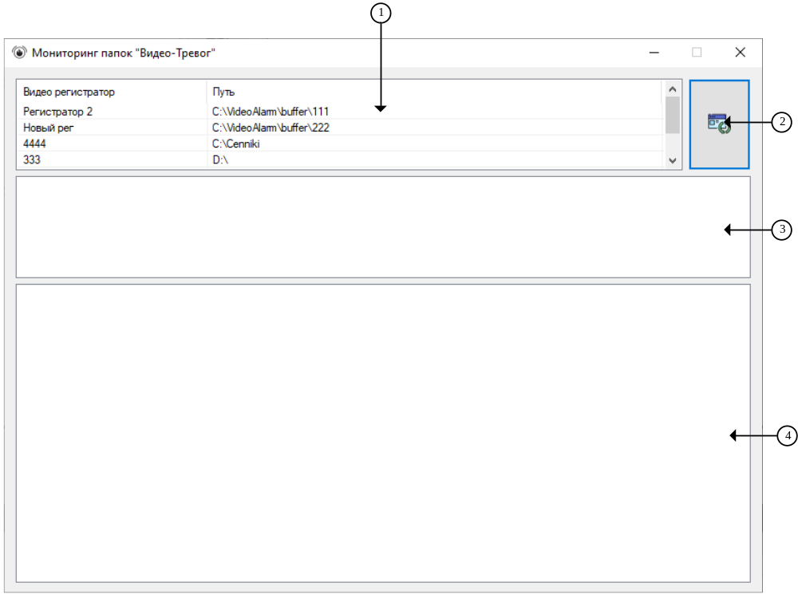

«Мониторинг папок "Видео-Тревог"»

      - Описание

- Список «listView1» - список папок для мониторинга
- Кнопка «btUpdatePath» - обновление данных
- Список «lstResultLog» - список обработки файлов
- Список «lstResultBody» - лог обработки файлов

      - Входящие методы

frmMain () - инициализация формы
Входные параметры:
-
Выходные параметры:
-

Form1_Resize(object sender, EventArgs e) – метод изменения размеров формы
Входные параметры:
sender - вызывающий объект
e - массив параметров события
Выходные параметры:
-

notifyIcon1_MouseDoubleClick(object sender, MouseEventArgs e) – метод двойного нажатия по иконке
Входные параметры:
sender - вызывающий объект
e - массив параметров события
Выходные параметры:
-

GetVideoReg() – получение списка регистраторов
Входные параметры:
-
Выходные параметры:
-

GetCameraVsChannel() – получение списка каналов
Входные параметры:
-
Выходные параметры:
-

initWatchers() -метод инициализации мониторинга за папками
Входные параметры:

Выходные параметры:
-

FindFilesOnPath() – метод поиска файлов в папке
Входные параметры:
-
Выходные параметры:
-

addWatcher(string Path) – метод добавления просмоторщика
Входные параметры:
Path - папка
Выходные параметры:
-

changePathWatcher(string oldPath, string newPath) – метод изменения папки для мониторинга
Входные параметры:
oldPath - старая папка, newPath – новая папка
Выходные параметры:
-

deleteWatcher(string Path) –метод удаления мониторинга за папкой
Входные параметры:
Path - папка
Выходные параметры:
-

FileSystemWatcherCreated(object sender, FileSystemEventArgs e) – метод просмотра за папкой
Входные параметры:
sender - вызывающий объект
e - массив параметров события
Выходные параметры:
-

AppendText(string sLog) – добавления текста в лог
Входные параметры:
sLog - текст
Выходные параметры:
-

AppendTextToLog(string sLog) – добавления текста в лог
Входные параметры:
sLog - текст
Выходные параметры:
-

AddItemToListBox(ListViewItem listViewItem) - метод добавления элемента в список
Входные параметры:
listViewItem – элемент списка
Выходные параметры:
-

ClearListBox() – метод очистки списков
Входные параметры:
-
Выходные параметры:
-

TaskParsData() – метод запуска задачи
Входные параметры:
-
Выходные параметры:
-

выходToolStripMenuItem_Click(object sender, EventArgs e) - метод нажатия по элементу меню
Входные параметры:
sender - вызывающий объект
e - массив параметров события
Выходные параметры:
-

свернутьРазвернутьToolStripMenuItem_Click(object sender, EventArgs e) - метод нажатия по элементу меню
Входные параметры:
sender - вызывающий объект
e - массив параметров события
Выходные параметры:
-

btUpdatePath_Click(object sender, EventArgs e) – метод нажатия кнопки
Входные параметры:
sender - вызывающий объект
e - массив параметров события
Выходные параметры:
-

InsertDataToDataTable(ListFile lFile) - метод добавления данных в БД
Входные параметры:
lFile – информация по файлу
Выходные параметры:
-

frmMain _Load(object sender, EventArgs e) - загрузка формы
Входные параметры:
sender - вызывающий объект
e - массив параметров события
Выходные параметры:
-

frmMain _FormClosing(object sender, FormClosingEventArgs e) – закрытие формы.
Входные параметры:
sender - вызывающий объект
e - массив параметров события
Выходные параметры:
-

Хранимые процедуры

  - [CheckVideoReg].[ SetViewNotFileAlarm]
Функция:
Автовставка тех кто должен был залить но не смог
Входные параметры:
-
Выходные параметры:
-

  - [CheckVideoReg].[ GetResponsibleInWork]
Функция:
Получение списка рабочих ответственных
Входные параметры:
-
Выходные параметры:
listIdResponsible varchar(max) - IP

  - [CheckVideoReg].[ SetTAlarmVideoReg]
Функция:
Запись данных по парсеному файлу в БД
Входные параметры:
@id_VideoReg int код регистратора
@NameFile varchar(max) название файла
@Delta int дельта
@id_Responsible varchar(max) кода ответственных
@id_Schedule int код расписания
@isNoAlarm bit признак тревоги
@DateCreate datetime дата создания
@idUser int код пользователя
Выходные параметры:
-

  - [CheckVideoReg].[ SetAlarmVideoReg]
Функция:
Запись данных из файла в БД
Входные параметры:
@id_VideoReg int код регистратора
@id_Camera_vs_Channel int код канала
@TypeEvent varchar(max) тип тревоги
@id_Responsible varchar(max) код ответственных
@DateStartAlarm datetime дата начала тревоги
@DateEndAlarm datetime дата окончания тревоги
@Channel varchar(max) канал
@id_Schedule int код расписания
Выходные параметры:
-

Используемые таблицы.

В программе используются следующие таблицы:

[CheckVideoReg].[s_VideoReg] – справочник видеорегистраторов:
Column Name | Data Type | Allow Nulls | Примечание
id | int | not null | Уникальный код записи
RegName | varchar(max) | not null | Наименование регистратора
RegIP | varchar(max) | not null | IP видеорегистратора в сети
Place | varchar(max) | not null | Местоположение видеорегистратора.
PathLog | varchar(max) | not null | Путь к расположению лог файла работы видеорегистратора.
Comment | varchar(max) | null | Комментарий.
isActive | bit | not null | Признак активности записи:  - 0 – не действующая запись;  - 1 – действующая запись.  Значение по умолчанию = 1.
id_Editor | int | null | Ссылка на id таблицы [dbo].[ListUsers]. Код пользователя, создавшего или последним редактировавшего запись
DateEdit | datetime | null | Дата и время создания или последнего редактирования записи.

[CheckVideoReg].[s_Responsible] – справочник ответственных сотрудников:
Column Name | Data Type | Allow Nulls | Примечание
id | int | not null | Уникальный код записи
id_kadr | int | not null | Id ответственного сотрудника, ссылка на id таблицы [dbo].[s_kadr]
isActive | bit | not null | Признак активности записи:  - 0 – не действующая запись;  - 1 – действующая запись.  Значение по умолчанию = 1.
id_Editor | int | null | Ссылка на id таблицы [dbo].[ListUsers]. Код пользователя, создавшего или последним редактировавшего запись
DateEdit | datetime | null | Дата и время создания или последнего редактирования записи.

[CheckVideoReg].[s_Camera_vs_Channel] – справочник соответствий каналов на видеорегистраторах и фактических названий камер видеонаблюдения:
Column Name | Data Type | Allow Nulls | Примечание
id | int | not null | Уникальный код записи
CamIP | varchar(max) | not null | IP видеокамеры в сети
CamName | varchar(max) | not null | Наименование видеокамеры.
RegChannel | varchar(max) | not null | Наименование канала видеоренистратора.
id_VideoReg | int | not null | Id видеорегистратора, ссылка на id таблицы [CheckVideoReg].[s_VideoReg]
PathScan | varchar(max) | not null | Имя файла и путь к расположению файла скриншота.
Scan | varbinary(max) | null | Приложенное графическое изображение.
Comment | varchar(max) | null | Комментарий.
isActive | bit | not null | Признак активности записи:  - 0 – не действующая запись;  - 1 – действующая запись.  Значение по умолчанию = 1.
id_Editor | int | null | Ссылка на id таблицы [dbo].[ListUsers]. Код пользователя, создавшего или последним редактировавшего запись
DateEdit | datetime | null | Дата и время создания или последнего редактирования записи.

[CheckVideoReg].[j_AlarmVideoReg] – журнал тревог с видеорегистраторов
Column Name | Data Type | Allow Nulls | Примечание
id | int | not null | Уникальный код записи
id_VideoReg | int | not null | Id видеорегистратора, ссылка на id таблицы [CheckVideoReg].[s_VideoReg]
id_Camera_vs_Channel | int | not null | Id связи канала и камеры с видеорегистратором, ссылка на id таблицы [CheckVideoReg].[s_RegName_vs_Channel]
TypeEvent | varchar(max) | not null | Тип события
DateStartAlarm | datetime | not null | Дата и время начала события
DateEndAlarm | datetime | null | Дата и время окончания события
DateCreate | datetime | not null | Дата и время создания записи
Comment | varchar(max) | null | Комментарий.

[CheckVideoReg].[j_tAlarmVideoReg] – журнал записей фалов тревог с видеорегистраторов в БД.
Column Name | Data Type | Allow Nulls | Примечание
id | int | not null | Уникальный код записи
id_VideoReg | int | not null | Id видеорегистратора, ссылка на id таблицы [CheckVideoReg].[s_VideoReg]
DateCreate | datetime | not null | Дата и время создания записи
NameFile | varchar(max) | not null | Путь и наименование записанного файла
id_Responsible | varchar(max) | not null | Список id ответственных сотрудников через запятую, ссылка на id таблицы [CheckVideoReg].[s_Responsible] – справочник ответственных сотрудников.
Delta | int | not null | Дельта определения тревог с видеорегистратора для записи в БД (в секундах).
isNoAlarm | bit | not null | Признак отсутствия файла тревог из-за стабильной работы видеорегистратора:  - 0 – тревоги есть;  - 1 – нет тревог.  Значение по умолчанию = 1.
Comment | varchar(max) | null | Комментарий.

[CheckVideoReg].[s_Schedule] – расписание проверки формирования файлов
Column Name | Data Type | Allow Nulls | Примечание
id | int | not null | Уникальный код записи
TimeRun | time | not null | Время проверки формирования файла тревог БД
isOn | bit | not null | Признак проверки «сформирован ли файл тревог» в выбранное время:  - 0 – не включено;  - 1 – включено.  Значение по умолчанию = 0.
id_Editor | int | null | Ссылка на id таблицы [dbo].[ListUsers]. Код пользователя, создавшего или последним редактировавшего запись.
DateEdit | datetime | null | Дата и время создания или последнего редактирования записи.

[CheckVideoReg].[ j_ViewNotFileAlarm] – журнал ответственных лиц которые не залили файл по расписанию:
Column Name | Data Type | Allow Nulls | Примечание
id | int | not null | Уникальный код записи
id_Shedule | int | not null | Код расписания
DateInsert | datetime | not null | Дата и время создания записи.
IdResponsible | varchar(max) | not null | Код ответственных лиц

Порядок установки и особенности настройки.

Установка программы осуществляется прямым копированием на рабочую станцию исполняемого модуля ServiceRecords.exe и необходимых библиотек.

(код ТО _____________)
СОСТАВИЛИ
Наименование департамента, отдела | Должность исполнителя | Фамилия, имя, отчество | Подпись | Дата

СОГЛАСОВАНО
Наименование департамента, отдела | Должность исполнителя | Фамилия, имя, отчество | Подпись | Дата

